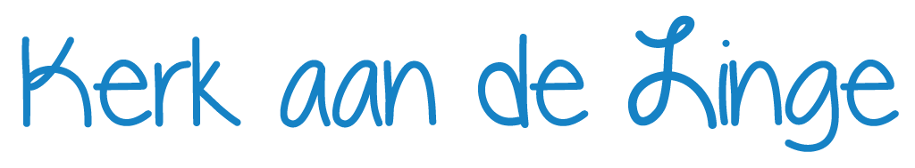

Werkgroep duurzaamheid

Jaarverslag 2017

INHOUD

- INLEIDING

- SPREKERS OVER SCHEPPING EN NATUUR

- OPENING ECOLOGISCHE ZONE

- FOTOWEDSTRIJD OVER DE NATUUR

- ZOEKEN EN BEKIJKEN WATERBEESTJES

- FAIRTRADE AWARD

- ACTIEPROGRAMMA BOS EN HOUT

- DEELNAME MILLENIUMMARKT

- GLASSTADJAARMARKT

- ACTIES SEIZOEN 2017-2018

- MICHA-ZONDAG

- BEZOEK AAN KAASFABRIEK

- FINANCIËLE VERANTWOORDING

Leerdam, 4 januari 2018
De secretaris van de werkgroep,
Albert Santing

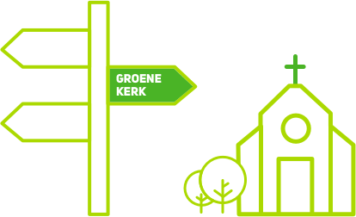

- INLEIDING

De werkgroep duurzaamheid, bestaat uit Rients Agema (voorzitter), Albert Santing (secretaris), Anja Mourik, Bep Beijer, Marry den Hartog en Geeske Mulder (Geeske is ook diaken en vervult in de groep de verbindende rol met het college van diakenen). Vanaf 1 januari 2017 vallen de werkzaamheden van de werkgroep onder verantwoordelijkheid van het college van diakenen.
In ons beleidsplan 2016-2020 “Liefde voor de aarde” is vastgelegd dat wij elk jaar acties op het gebied van duurzaamheid ondernemen aan de hand van een overkoepelend thema. Wij volgen daarbij de aanbevelingen vanuit de landelijke Groenekerkenactie. Deze aanbevelingen bieden een aantal algemene thema´s waarop plaatselijke Groene Kerken zich zouden kunnen richten. Die thema’s zijn “schepping en natuur”, “energie en klimaat”, “bewust inkopen doen” en “geld”. In het beleidsplan staat dat wij bij de uitwerking van de thema’s de volgende planning aanhouden: seizoen 2016/2017 “schepping en natuur”, seizoen 2017/2018 “energie en klimaat”, seizoen 2018/2019 “bewust inkopen doen” en seizoen 2019-2020 “geld”. Bij de uitwerking van de thema’s maken wij gebruik van de methode van het Oecumenisch Instituut voor Kerk en Ontwikkelingssamenwerking.
Dit jaarverslag heeft tot doel verantwoording af te leggen van de acties, die wij rond de thema’s “schepping en natuur” en “energie en klimaat” respectievelijk in de eerste en tweede helft van 2017 hebben georganiseerd.
Regelmatig hebben wij in het afgelopen jaar richting de gemeente via Kerk aan de Linge, de website en de Nieuwsbrief gecommuniceerd over onze activiteiten. In verband met het jaarthema “Energie en klimaat” publiceerde wij tips en suggesties om bij de leden van de gemeente extra aandacht te vestigen op de mogelijkheden van energiebesparing en het voorkomen van energieverspilling in het huishouden. Aan de hand van een tussentijds verslag en evaluatie van onze werkzaamheden over het winterseizoen 2016-2017 hebben wij begin oktober 2017 een overleg gehad met de diaconie. Wij hebben daarbij gesproken over het draagvlak voor duurzaamheid binnen de gemeente en aangegeven dat sommige groepen en individuele leden van de kerk al bij enkele acties van onze groep waren betrokken en ons daarbij hebben gesteund. Gezamenlijk concludeerden wij dat het draagvlak voor duurzaamheid binnen Kerk aan de Linge groeiende is. Toch was de diaconie met ons van mening dat het goed zou zijn om als diaconie en werkgroep duurzaamheid eens met groepen en commissies, die tot nu toe niet bij dit thema zijn betrokken, een brainstorm te houden om te bezien of er mogelijkheden zijn tot verdere verbreding van het draagvlak. Ons voorstel hoe dit aan te pakken hebben wij voorgelegd aan de diaconie.
De activiteiten, die wij in 2017 hebben ondernomen, staan hieronder. Aan het slot is de financiële verantwoording opgenomen.

- SPREKERS OVER SCHEPPING EN NATUUR
Als onderdeel van ons jaarprogramma 2016/2017 hadden wij op woensdagavond 29 maart 2017 in de Bethelkerk 2 sprekers uitgenodigd. Het waren Peter Siebe (hij is redacteur en adviseur duurzaamheid en staat op de sprekerslijst van de Groenekerkenactie) en Jan Willem den Besten (hij is senior-adviseur bij de Nederlandse tak van the International Union for Conservation of Nature. Geloof en praktijk kwamen op deze avond beide aan de orde. De bijdrage van Peter Siebe had als titel “Hoe “groen” is de Bijbel?”. De lezing van Jan Willem den Besten ging over “Natuurbescherming als ontwikkelingssamenwerking”. De avond was voor iedereen toegankelijk. Wij hadden alle Leerdamse kerken hiervoor een speciale uitnodiging gestuurd. Er waren ruim 30 mensen aanwezig. Ter bestrijding van de inkosten hielden we na afloop een collecte. De opbrengst daarvan bedroeg € 43,- .
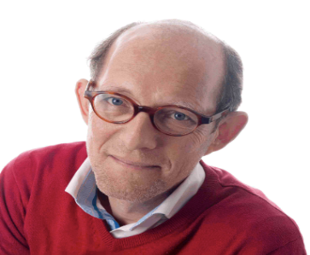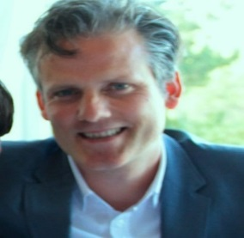
Peter Siebe Jan Willen den Besten

- OPENING ECOLOGISCHE ZONE
Op maandagavond 22 mei (de internationale dag van de biodiversiteit) vond de officiële opening plaats van de ecologische zone, die de gemeente Leerdam heeft aangelegd aan de rand van de nieuwe woonwijk Broekgraaf. Via onze contacten bij de burgerlijke gemeente werden de leden van de Groene Kerk aan de Linge speciaal uitgenodigd om de opening van dit bijzondere gebied bij te wonen. Onderdeel van het openingsprogramma was een wandeling in 3 groepen door het gebied, waarbij 3 biologen een toelichting gaven over het waarom en hoe van de gekozen inrichting. De zone is bedoeld als compensatiegebied van de bijzondere en flora en fauna, die bij de ontwikkeling van de nieuwe woonwijk moest worden beschermd en verplaatst.
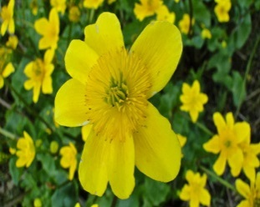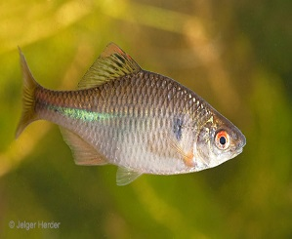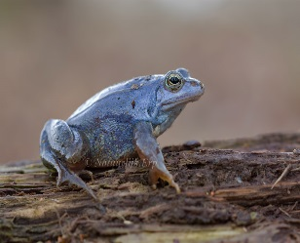
- FOTOWEDSTRIJD OVER DE NATUUR
Van begin april tot en met zaterdag 27 mei organiseerden wij een fotowedstrijd waaraan iedereen (beroepsfotografen uitgezonderd) kon meedoen. De wedstrijd stond in het teken van ons jaarthema Schepping en Natuur. Bij deze competitie werd aan de deelnemers gevraagd de verwondering over en de rijkdom van de natuur in onze directe omgeving op verrassende wijze in beeld te brengen. Er hoefde niet alleen gedacht worden in grootse beelden, maar de schoonheid kon ook worden gezocht in het kleine en kwetsbare van de natuur. Wel moest de winnende foto genomen worden genomen op het grondgebied van de Vijfheerenlanden. Er hebben 25 mensen aan de wedstrijd deelgenomen., Samen leverden zij 70 foto’s in. Een onafhankelijke jury heeft de foto’s beoordeeld op onderwerp, compositie, originaliteit en visuele kracht. Op donderdag 8 juni werd in een speciale bijeenkomst in de Bethelkerk de uitslag van de wedstrijd bekendgemaakt. De te winnen prijzen bestonden uit geldbedragen van € 100,-- (1e prijs), € 50,-- (2e prijs) en € 25,-- (3e prijs). De bedragen zijn beschikbaar gesteld door Team2015 Leerdam. De winnende foto van deze wedstrijd staat hieronder.
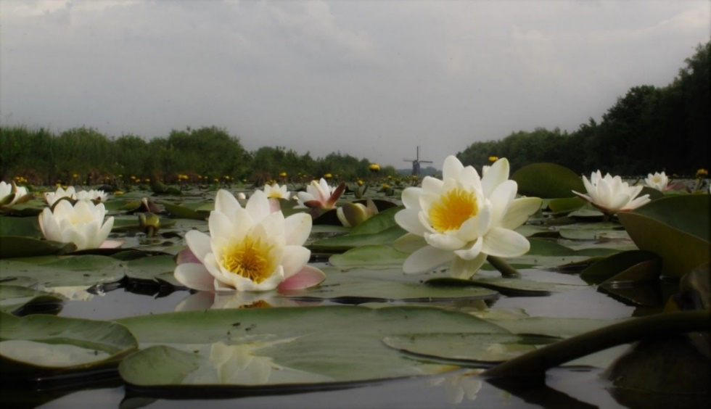

5. ZOEKEN EN BEKIJKEN WATERBEESTJES
Dit onderdeel van ons programma over Schepping en Natuur was bestemd voor de kinderen van de kindernevendienst en bestond uit het meedoen aan de landelijke Slootjesdag. Deze dag wordt jaarlijks gehouden en is een initiatief van het Instituut voor Natuureducatie en Duurzaamheid. Dit jaar viel deze activiteit op zaterdag 10 juni. Het programma daarvoor was gemaakt door Natuur- en Vogelwacht “De Vijfheerenlanden”. 4 kinderen van de kindernevendienst en hun ouders namen deel aan deze activiteit. Het programma bestond andere uit een diavoorstelling met een uitleg. Daarna mochten de kinderen met een schepnetje waterdiertjes vangen, bekijken en bewonderen door een loep. Uiteraard werden de diertjes daarna weer teruggezet. De kinderen en hun ouders, die geweest zijn, waren erg enthousiast. Een actie, die voor herhaling vatbaar is, aldus één van de ouders.

- FAIRTRADE AWARD
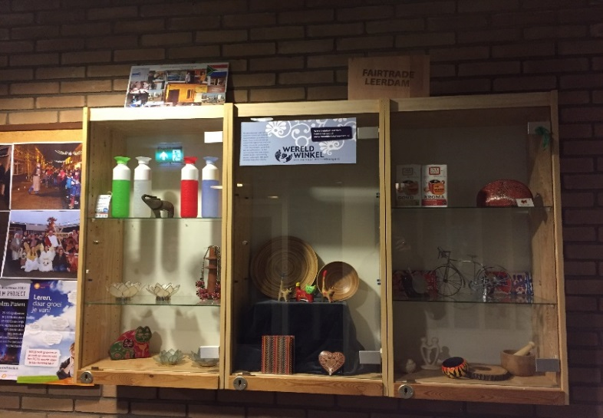
Team2015 Leerdam ontving begin 2017 bericht dat de gemeente Leerdam in aanmerking kwam voor de titel “Fairtrade gemeente”. Ter gelegenheid van dit hoogtepunt heeft het team op 16 februari een feestavond georganiseerd in de aula van het Heerenlanden College aan de Joost de Jongestraat. Aan alle partijen, die een aandeel in het behalen van de titel “Fairtrade gemeente” hadden geleverd, werd op deze avond een “Fairtrade Award” uitgereikt. Onze werkgroep hoorde bij de gelukkigen. Vanwege onze inzet had Kerk aan de Linge al in oktober 2015 van de landelijke fairtrade organisatie de erkenning als Fairtrade Kerk ontvangen.

- ACTIEPROGRAMMA BOS- EN HOUT
In het najaar van 2016 namen wij kennis van het plan van de landelijke bos- en houtsector om in de komende jaren in Nederland 100.000 hectare bos aan te planten. Met dit plan wil de sector een grote bijdrage leveren aan de Nederlandse klimaat- en energiedoelstellingen. Wij hebben aan de gemeente Leerdam een brief geschreven met de vraag of het voor Leerdam een idee zou zijn om hieraan mee te doen. Op deze brief heeft de gemeente positief gereageerd. Dat heeft vervolgens op 7 maart 2017 geresulteerd in een door ons georganiseerde brainstormbijeenkomst op het stadskantoor met verschillende belanghebbende partijen, te weten Natuur en Vogelwacht Alblasserwaard-Vijfheerenlanden, Stichting Blauwzaam, Team2015 Leerdam, Bossenfonds, Stichting Het Groenste Hart en de gemeente Leerdam. De bijeenkomst heeft nog geen vervolg gekregen. De gemeente onderzoekt een concreet idee op haalbaarheid maar is daarbij afhankelijk van derden.

- DEELNAME MILLENNIUMMARKT
We waren opnieuw met een kraam aanwezig op de Millenniummarkt op zaterdag 6 juni. Voor de tweede keer hielden wij een verloting/verkoping van door gemeenteleden ingeleverde fairtrade producten, tweedehands spulletjes en zelfgemaakte stoffen tasjes. De opbrengst was ditmaal € 320,-- . Wij hebben die bestemd voor de reis van The Africa-team.

- GLASSTADJAARMARKT
In overleg met het Glasstadjaarmarktcomité hebben wij dit jaar opnieuw geholpen met het verkopen de van loten voor het Glasstadjaarmarkt. Voor deze inzet ontvingen wij van het comité uit de opbrengst van de Glasstadjaarmarkt een bedrag van € 150,-- . Daarnaast kregen wij de mogelijkheid om tijdens de Glasstadjaarmarkt een doos voor het afleveren van afgedankte mobieltjes neer te zetten. Wij hebben besloten aan deze actie een permanent karakter te geven en daarvoor een doos te plaatsen in de Bethelkerk. De opbrengst van de actie bestemmen wij voor het Wereld Natuur Fonds.

- ACTIES SEIZOEN 2017-2018
Op 22 augustus stelden wij op basis van het thema “Energie en klimaat” voor het seizoen 2017-2018 het volgende programma vast:
- Een meditatieve wandeling tijdens het startweekend met belangstellende gemeenteleden door de ecologische zone aan de westkant van Leerdam
- een bijzondere dienst op 14 oktober, de Micha-zondag, in combinatie met de oproep om op die dag per fiets naar de kerk te komen
- een bezoek aan installaties van de kaasfabriek Schoonrewoerd, waarbij centraal staat wat de fabriek doet aan energiebesparing en -opwekking
- een actie met aandacht voor de warme truiendag op de eerste zondag in februari 2018
- deelname aan de actie Earth Hour op 24 maart 2018 “Samen een uur het licht uitdoen voor de aarde”
- een nog te bespreken activiteit in de 40dagentijd in 2017 (van 14 feb – 1 april) samen met andere groepen of commissies binnen de kerk
- deelname aan de Millenniummarkt of de Glasstadjaarmarkt
- onderzoek mogelijkheid van bioscoopbezoek na het uitbrengen van de film van Al Gore “An Inconvenient Sequel”
Bij het thema “Energie en klimaat” zal de voorlichting richting de gemeente een belangrijke plaats innemen. Verder spreken wij af dat we bij ons programma waar dat kan aansluiting zoeken bij het overkoepelende jaarthema van de kerk “WEG van JEZUS”.

- MICHA-ZONDAG
Al een aantal jaar staat Kerk aan de Linge op de Micha-zondag in het bijzonder stil bij het thema duurzaamheid. De Micha-zondag was dit jaar officieel gepland op zondag 15 oktober a.s. Omdat er op deze zondag een doopdienst in de Grote Kerk is met vier dopelingen viel het thema duurzaamheid moeilijk in te passen in de liturgie en preek. Daarom werd een week eerder, namelijk in de morgendienst van 8 oktober, aandacht worden geschonken aan de Micha-zondag. Het thema voor dit jaar luidde: “De Knop Om”. Dit thema sloot goed aan bij het jaarprogramma Energie en Klimaat van onze werkgroep. Gastvoorganger in de dienst was dominee Nieuwenhuizen uit Oosterhout. De kindernevendienst leverde ook nu weer een bijdrage aan deze dienst. De opbrengst van de collecte voor duurzaamheid ad € 205,-- op deze zondag werd in overleg met het college van kerk rentmeesters bestemd voor het aanbrengen van ledverlichting in de nevenruimte van de Bethelkerk.
De gemeente was uitgenodigd ook dit keer van deze dag een autoloze zondag te maken door zoveel mogelijk met de fiets of lopend naar de kerk te komen. Na de dienst reikten wij een flyer uit met ons programma voor dit seizoen.

- BEZOEK AAN DE KAASFABRIEK
Op 3 en 4 november hebben wij twee bezoeken georganiseerd aan de kaasfabriek in Schoonrewoerd. Doel hiervan was om te laten zien dat bij de fabriek aandacht is voor duurzaamheid en dat er stappen worden gezet om de kaas energie-efficiënter te produceren.
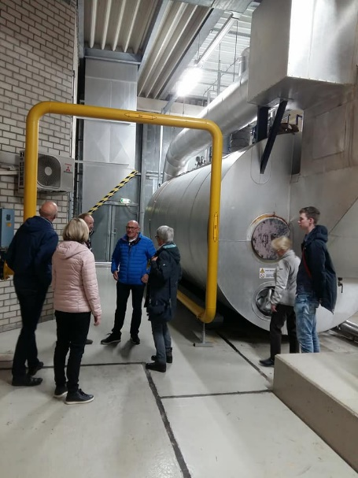
Op vrijdagavond waren er 5 personen aanwezig en op zaterdagochtend 6 personen. De meest aansprekende onderwerpen, die aan de orde kwamen, waren: de grote energieverbruikers, een kennis- quiz en de duurzaamheidsdoelen (met de Energie-Efficiency Plannen). Er was een presentatie en uitleg over de grote energieverbruikers, de stoomketels en de koelingsinstallatie, gevolgd door een bezoek aan het ketelhuis (met daarin 2 stoomketels) en de koelinstallaties (met 4 koelcompressoren en een grote ijswateropslag). Vanuit het onderzoek van de LCA (live cycle analysis) van de Leerdammer kaas is besproken waar de meeste CO2 uitstoot zich voordoet in de productie van melk tot aan het consumeren van kaas door de consument. Het bezoek werd afgesloten met een presentatie over het kaasmaken: waar bestaat melk uit, hoe wordt er kaas gemaakt van melk, waar moet men rekening mee houden (bacteriologie) en welke stappen worden er doorlopen bij het kaasmaakproces. De interactieve aanpak van de presentaties en de vragen en reacties van de deelnemers maakten duidelijk dat het leerzame bezoeken waren.
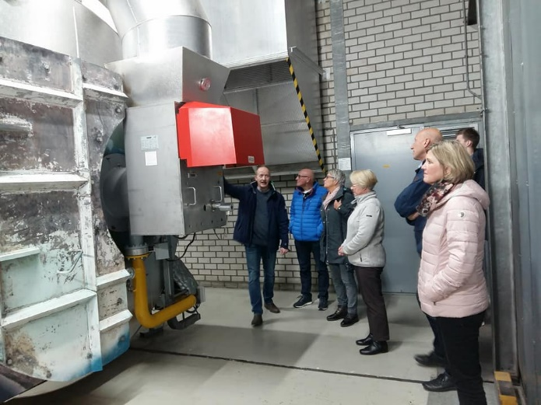

- FINANCIËLE VERANTWOORDING
In het beleidsplan is vastgelegd dat het college van diakenen vanaf het kalenderjaar 2017 elk jaar in de begroting van de diaconie voor het werk van onze groep een bedrag van € 500,-- opneemt.
Aan het einde van dit verslag leggen wij daarom ook verantwoording af van het financiële resultaat van de werkgroep over het jaar 2017. Uit het onderstaande overzicht blijkt dat de werkgroep naast het budget van de diaconie bijdragen heeft ontvangen van het Glasstadjaarmarktcomité en Team 2015Leerdam plus een kleine opbrengst van de collecte na afloop van de sprekersavond op 29 maart. Daarmee kwam het totale beschikbare budget uit op € 868,--. De uitgaven bedroegen halverwege het jaar 2017 € 504,81. Resteert derhalve een voordelig saldo van € 363,19.

Budget + ontvangen bijdragen Uitgaven

Begroting 2017 diaconie € 500,-- Spreker Peter Siebe 29 mrt € 173,54

Opbrengst collecte actie 29 mrt € 43,-- Attenties actie 29 mrt € 23,50

Bijdrage Team2015 fotowedstrijd € 175,-- Prijzen fotowedstrijd € 175,--

Bijdrage Glasstadjaarmarkt € 150,-- Printerinkt secretaris € 88,90

Attenties jury fotowedstrijd € 27,87
Reiskosten jurylid Tromp € 16,--
----------- ------------
Totaal € 868,-- € 504,81

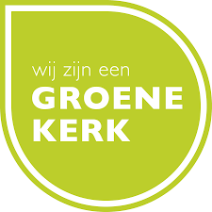
Beschikbaar budget € 868,00

Uitgaven € 504,81
----------- Saldo + €363,19

